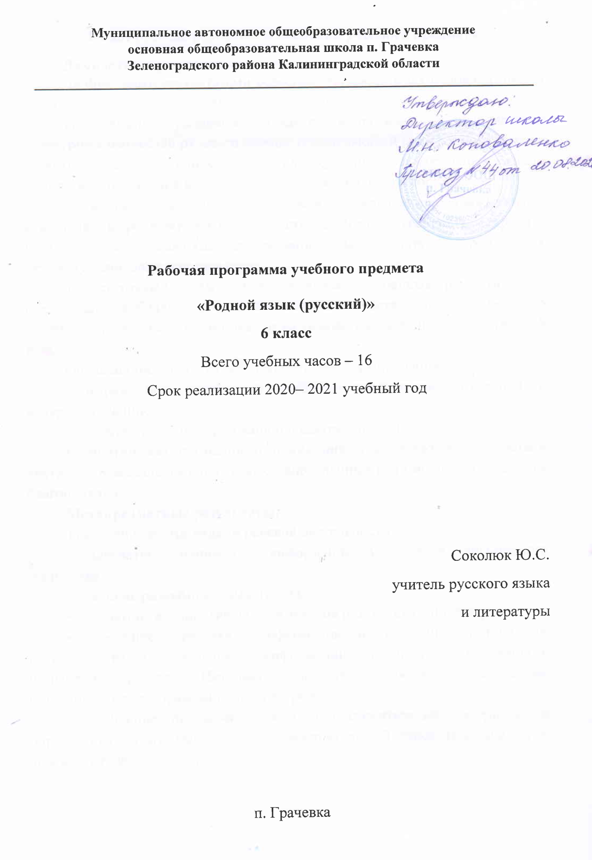

Планируемые результаты освоения учебного предмета
Личностные результаты:
Личностными результатами освоения обучающимися основной школы программы по русскому (родному) языку являются:
1) понимание русского языка как одной из основных национально-культурных ценностей русского народа; определяющей роли родного языка в развитии интеллектуальных, творческих способностей и моральных качеств личности; его значения в процессе получения школьного образования;
2) осознание эстетической ценности русского языка; уважительное отношение к родному языку, гордость за него; потребность сохранить чистоту русского языка как явления национальной культуры; стремление к речевому самосовершенствованию;
3) достаточный объём словарного запаса и усвоенных грамматических средств для свободного выражения мыслей и чувств в процессе речевого общения; способность к самооценке на основе наблюдения за собственной речью.
Обучающийся получит возможность для формирования:
• выраженной устойчивой учебно-познавательной мотивации и интереса к учению;
• готовности к самообразованию и самовоспитанию;
• эмпатии как осознанного понимания и сопереживания чувствам других, выражающейся в поступках, направленных на помощь и обеспечение благополучия.
Метапредметные результаты:
1) владение всеми видами речевой деятельности:
• адекватное понимание информации устного и письменного сообщения;
• владение разными видами чтения;
• адекватное восприятие на слух текстов разных стилей и жанров;
• способность извлекать информацию из различных источников, включая средства массовой информации, компакт-диски учебного назначения, ресурсы Интернета; свободно пользоваться словарями различных типов, справочной литературой;
• овладение приёмами отбора и систематизации материала на определённую тему; умение вести самостоятельный поиск информации, её анализ и отбор;
• умение сопоставлять и сравнивать речевые высказывания с точки зрения их содержания, стилистических особенностей и использованных языковых средств;
• способность определять цели предстоящей учебной деятельности (индивидуальной и коллективной), последовательность действий, оценивать достигнутые результаты и адекватно формулировать их в устной и письменной форме;
• умение воспроизводить прослушанный или прочитанный текст с разной степенью свёрнутости;
• умение создавать устные и письменные тексты разных типов, стилей речи и жанров с учётом замысла, адресатами ситуации общения;
• способность свободно, правильно излагать свои мысли в устной и письменной форме;
• владение различными видами монолога и диалога;
• соблюдение в практике речевого общения основных орфоэпических, лексических, грамматических, стилистических норм современного русского литературного языка; соблюдение основных правил орфографии и пунктуации в процессе письменного общения;
• способность участвовать в речевом общении, соблюдая нормы речевого этикета;
• способность оценивать свою речь с точки зрения её содержания, языкового оформления; умение находил» грамматические и речевые ошибки, недочёты, исправлять их; совершенствовать и редактировать собственные тексты;
• умение выступать перед аудиторией сверстников с небольшими сообщениями, докладами;
2) применение приобретённых знаний, умений и навыков в повседневной жизни; способность использовать родной язык как средство получения знаний по другим учебным предметам, применять полученные знания, умения и навыки анализа языковых явлений на межпредметном уровне (на уроках иностранного языка, литературы и др.);
3) коммуникативно целесообразное взаимодействие с окружающими людьми в процессе речевого общения, совместного выполнения какой-либо задачи, участия в спорах, обсуждениях; овладение национально-культурными нормами речевого поведения в различных ситуациях формального и неформального межличностного и межкультурного общения.
Предметные результаты:
1) совершенствование видов речевой деятельности (аудирования, чтения, говорения и письма), обеспечивающих эффективное взаимодействие с окружающими людьми в ситуациях формального и неформального межличностного и межкультурного общения;
2) понимание определяющей роли языка в развитии интеллектуальных и творческих способностей личности в процессе образования и самообразования;
3) использование коммуникативно-эстетических возможностей родного языка;
4) расширение и систематизацию научных знаний о родном языке; осознание взаимосвязи его уровней и единиц; освоение базовых понятий лингвистики, основных единиц и грамматических категорий родного языка;
5) формирование навыков проведения различных видов анализа слова (фонетического, морфемного, словообразовательного, лексического, морфологического), синтаксического анализа словосочетания и предложения, а также многоаспектного анализа текста;
6) обогащение активного и потенциального словарного запаса, расширение объема используемых в речи грамматических средств для свободного выражения мыслей и чувств на родном языке адекватно ситуации и стилю общения;
7) овладение основными стилистическими ресурсами лексики и фразеологии родного языка, основными нормами родного языка (орфоэпическими, лексическими, грамматическими, орфографическими, пунктуационными), нормами речевого этикета; приобретение опыта их использования в речевой практике при создании устных и письменных высказываний; стремление к речевому самосовершенствованию;
8) формирование ответственности за языковую культуру как общечеловеческую ценность.
В результате изучения учебного предмета «Родной язык (русский)» Обучающийся научится:
• владеть навыками работы с учебной книгой, словарями и другими информационными источниками, включая СМИ и ресурсы Интернета;
• владеть навыками различных видов чтения (изучающим, ознакомительным, просмотровым) и информационной переработки прочитанного материала;
• владеть различными видами аудирования (с полным пониманием, с пониманием основного содержания, с выборочным извлечением информации) и информационной переработки текстов различных функциональных разновидностей языка;
• адекватно понимать, интерпретировать и комментировать тексты различных функционально-смысловых типов речи (повествование, описание, рассуждение) и функциональных разновидностей языка;
• участвовать в диалогическом и полилогическом общении, создавать устные монологические высказывания разной коммуникативной направленности в зависимости от целей, сферы и ситуации общения с соблюдением норм современного русского литературного языка и речевого этикета;
• создавать и редактировать письменные тексты разных стилей и жанров с соблюдением норм современного русского литературного языка и речевого этикета;
• анализировать текст с точки зрения его темы, цели, основной мысли, основной и дополнительной информации, принадлежности к функционально-смысловому типу речи и функциональной разновидности языка.
Обучающийся получит возможность научиться:
• анализировать речевые высказывания с точки зрения их соответствия ситуации общения и успешности в достижении прогнозируемого результата; понимать основные причины коммуникативных неудач и уметь объяснять их;
• оценивать собственную и чужую речь с точки зрения точного, уместного и выразительного словоупотребления;
• опознавать различные выразительные средства языка;
• писать конспект, отзыв, тезисы, рефераты, статьи, рецензии, доклады, интервью, очерки, доверенности, резюме и другие жанры;
• осознанно использовать речевые средства в соответствии с 4 задачей коммуникации для выражения своих чувств, мыслей и потребностей;
• планирования и регуляции своей деятельности;
• участвовать в разных видах обсуждения, формулировать собственную позицию и аргументировать ее, привлекая сведения из жизненного и читательского опыта;
• самостоятельно определять цели своего обучения, ставить и формулировать для себя новые задачи в учебе и познавательной деятельности;
• развивать мотивы и интересы своей познавательной деятельности;
• самостоятельно планировать пути достижения целей, в том числе альтернативные, осознанно выбирать наиболее эффективные способы решения учебных и познавательных задач.

Планируемые результаты освоения ВПМ «Из истории фразеологизмов»
Личностные результаты
- Формирование чувства гордости за свою Родину, российский народ и историю России; осознание своей этнической и национальной принадлежности, формирование ценностей многонационального российского общества; становление гуманистических и демократических ценностных ориентаций.
- Формирование целостного, социально ориентированного взгляда на мир в его органичном единстве и разнообразии природы, народов, культур и религий.
- Формирование уважительного отношения к иному мнению, истории и культуре других народов.
- Овладение начальными навыками адаптации в динамично изменяющемся и развивающемся мире.
- Принятие и освоение социальной роли обучающегося, развитие мотивов учебной деятельности и формирование личностного смысла учения.
- Развитие самостоятельности и личной ответственности за свои поступки, в том числе в информационной деятельности, на основе представлений о нравственных нормах, социальной справедливости и свободе.
- Формирование эстетических потребностей, ценностей и чувств.
- Развитие этических чувств, доброжелательности и эмоционально-нравственной отзывчивости, понимания и сопереживания чувствам других людей.
- Развитие навыков сотрудничества со взрослыми и сверстниками в различных социальных ситуациях, умения не создавать конфликтов и находить выходы из спорных ситуаций.
- Формирование установки на безопасный, здоровый образ жизни, мотивации к творческому труду, к работе на результат, бережному отношению к материальным и духовным ценностям.
Метапредметные результаты
- Овладение способностью принимать и сохранять цели и задачи учебной деятельности, поиска средств её осуществления.
- Формирование умения планировать, контролировать и оценивать учебные действия в соответствии с поставленной задачей и условиями её реализации, определять наиболее эффективные способы достижения результата.
- Активное использование речевых средств и средств для решения коммуникативных и познавательных задач.
- Использование различных способов поиска (в справочных источниках), сбора, обработки, анализа, организации, передачи и интерпретации информации.
- Овладение навыками смыслового чтения текстов различных стилей и жанров в соответствии с целями и задачами: осознанно строить речевое высказывание в соответствии с задачами коммуникации и составлять тексты в устной и письменной формах.
- Овладение логическими действиями сравнения, анализа, синтеза, обобщения, классификации по родовидовым признакам, установления аналогий и причинно-следственных связей, построения рассуждений, отнесения к известным понятиям.
- Овладение базовыми предметными и межпредметными понятиями, отражающими существенные связи и отношения между объектами и процессами.
Предметные результаты
Обучающийся научится:
- Выявлять фразеологизмы в устной и письменной речи
- различать их значение;
- вычленять их из предложения;
- классифицировать и объединять фразеологизмы по значению;
- правильно и уместно употреблять фразеологизмы в речи в соответствии с их значением.
Обучающийся получит возможность научиться:
- осознавать, что значение фразеологизма можно уточнить или определить с помощью словаря фразеологизмов;
- на практическом уровне различать слова фразеологизмы, иметь представление об их видах.

Содержание учебного предмета «Родной язык (русский)»,
6 класс, 16 часов

№ | Тема урока
1 | Краткая история русского литературного языка
2 | Язык, речь, общение. Ситуация общения.
3 | Виды речевой деятельности
4 | Этика и речевой этикет
5 | Соотношение понятий этика – этикет – мораль
6 | Текст, его особенности
7 | Тема и основная мысль текста. Заглавие текста. Тематическое единство текста
8 | Начальные и конечные предложения текста
9 | Ключевые слова
10 | Основные признаки текста
11 | Текст и стили речи
12 | Официально-деловой стиль речи
13 | Лексические заимствования
14 | Словари
15-16 | Проектная деятельность

Содержание ВПМ «Из истории фразеологизмов»
№ | Тема урока
1 | Из истории фразеологизмов. «Довести до белого каления»
2 | Из истории фразеологизмов. «Дело в шляпе»
3 | Из истории фразеологизмов. «Бить баклуши»
4 | Из истории фразеологизмов. «Точить лясы»
5 | Из истории фразеологизмов. «Зарывать талант в землю»
Тематическое планирование с указанием количества часов, отводимых на освоение каждой темы
№ урока | Тема  раздела, урока | Коли-чество часов | Тема ВПМ
1 | Краткая история русского литературного языка | 1
2 | Язык, речь, общение. Ситуация общения. ВПМ1. «Из истории фразеологизмов» | 1 | ВПМ1. «Из истории фразеологизмов»
3 | Виды речевой деятельности | 1
4 | Этика и речевой этикет. ВПМ2. «Из истории фразеологизмов» | 1 | ВПМ2. «Из истории фразеологизмов»
5 | Соотношение понятий этика – этикет – мораль | 1
6 | Текст, его особенности | 1
7 | Тема и основная мысль текста. Заглавие текста. Тематическое единство текста | 1
8 | Начальные и конечные предложения текста. ВПМ3. «Из истории фразеологизмов» | 1 | ВПМ3. «Из истории фразеологизмов»
9 | Ключевые слова | 1
10 | Основные признаки текста | 1
11 | Текст и стили речи. ВПМ4. «Из истории фразеологизмов» | 1 | ВПМ4. «Из истории фразеологизмов»
12 | Официально-деловой стиль речи | 1
13 | Лексические заимствования | 1
14 | Словари. ВПМ5. «Из истории фразеологизмов» | 1 | ВПМ5. «Из истории фразеологизмов»
15 | Проектная деятельность | 1
16. | Проектная деятельность | 1

